

**17 января 2012 года, вторник № 6**

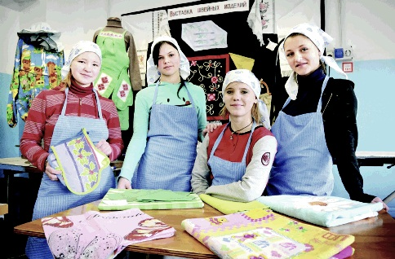

**Старшеклассницы Н. Смирнова, К. Пиульская, И. Байкова, О. Хадкевич.**

Сенненская школа-интернат приняла участие в III Всероссийской выставке «Лучшее–детям», организованной Общественной палатой РФ, правительством Москвы и рядом других организаций. Экспозиция продукции для детей была развернута в центральном выставочном зале «Манеж».

Особое место отводилось инновационным программам в сферах образования и здравоохранения. Сенненская школа-интернат привезла на выставку свои столярные и швейные изделия. Это складная и дачная мебель, мольберты, столовое и постельное белье, полотенца, фартуки и другие кухонные принадлежности из льна. Эти и другие нужные вещи делают в производственных мастерских сами воспитанники. В процессе обучения заодно осваивают рабочие специальности, которые могут пригодиться в жизни.

Старшеклассники Саша Свистун, Леша Карпеко, Сергей Пуденков (на фото) пока не мастера, но как говорится, ребята с руками. Главное – стараются, чтобы изделия из дерева были прочными, аккуратными и красивыми. Мольберты производства Сенненской школы-фабрики этим требованиям отвечают. К тому же цены на подставки для холста, впрочем, как и всю продукцию столярной мастерской, вполне приемлемые. Благодаря московской выставке сенненцы получили новые заказы на мольберты и швейные изделия. К этой продукции проявили интерес несколько школ-интернатов. Кстати, за 4 дня работы выставки было продано изделий на 3 млн. белорусских рублей. На районных и областных ярмарках пользуются спросом недорогое постельное и столовое белье и как приятный сувенир для женщин – прихватки. Девочки-старшеклассницы шьют много вещей для себя. Сегодня на столах раскроя – юбки в складочку.

Нина Лукьянова, «НС».Фото Антона Степанищева, «НС».